1) Исключить ε-продукции.

2) Удалить переименования.

3) Удалить ненужные символы.

4) Сгенерируйте два слова и постройте дерево вывода.

5) Привести к нормальной форме Хомского.

6) Привести к нормальной форме Грейбаха.

G=({R, T, U, W, V}, {0, 1, +, -, *, /}, P, R), unde P:

1)R→T1T | T1U | W | 0;

2) T→U | T01 | T10 | 1;

3) U→+V | +0 | ε

4) W→W-W | W+W; |

5) V→*0 | ε.

| G=({R, T, U, W, V}, {0, 1, +, -, *, /}, P, R), unde P0:   1. R→T1T; 2. R→T1U ; 3. R→ W ; 4. R→ 0; ; 5. T→U ; 6. T→ T01 ; 7. T→ T10 ; 8. T→ 1; 9. U→ +V ; 10. U→ +0 ; 11. U→ ε ; 12. W→ W - W ; 13. W→ W+W; 14. V→*0 ; 15. V → ε. | Удаление ε-продукций  N1={V,U}  N2={V,U,T}  N3={V,U,T}  G=({R, T, U, W, V}, {0, 1, +, -, *, /}, P, R), unde P1:   1. R→T1T; 2. R→1T; 3. R→T1; 4. R→T1U ; 5. R→1U ; 6. R→1; 7. R→ W ; 8. R→ 0; 9. T→U ; 10. T→ T01 ; 11. T→ 01; 12. T→ T10 ; 13. T→ 10 ; 14. T→ 1; 15. U→ +V ; 16. U → + ; 17. U→ +0 ; 18. W→ W - W ; 19. W→ W+W; 20. V→*0 ; | Удаление цепочек  G=({R, T, U, W, V}, {0, 1, +, -, *, /}, P, R), unde P2:   1. R→T1T; 2. R→1T; 3. R→T1; 4. R→T1U ; 5. R→1U ; 6. R→1; 7. R→ W-W ; 8. R→ W+W; 9. R→ 0; 10. T→ +V ; 11. T → + ; 12. T→ +0 ; 13. T→ T01 ; 14. T→ 01; 15. T→ T10 ; 16. T→ 10 ; 17. T→ 1; 18. U→ +V ; 19. U → + ; 20. U→ +0 ; 21. W→ W - W ; 22. W→ W+W; 23. V→*0 ; |
| --- | --- | --- |
| Удаление непродуктивных нетерминалов  Pr0 = (R, T, U, V)  Pr1 = (R, T, U, V)  N= (R, T, U, W, V)/  ( R, T, U, V) = (W)  G=({R, T, U, V}, {0, 1, +, -, *, /}, P, R), unde P3:   1. R→T1T; 2. R→1T; 3. R→T1; 4. R→T1U ; 5. R→1U ; 6. R→1; 7. R→ 0; 8. T→ +V ; 9. T → + ; 10. T→ +0 ; 11. T→ T01 ; 12. T→ 01; 13. T→ T10 ; 14. T→ 10 ; 15. T→ 1; 16. U→ +V ; 17. U → + ; 18. U→ +0 ; 19. V→*0 ; | Удаление недостижимых нетерминалов  Ac0 = (R)  Ac1 = (R,T,U)  Ac2 = (R,T,U,V)  Ac3 = (R,T,U,V)  Недостижимых нетерминалов нет  G=({R, T, U, V}, {0, 1, +, -, *, /}, P, R), unde P4 = P3: |  |

R→3→T1→13→T101→14→10101

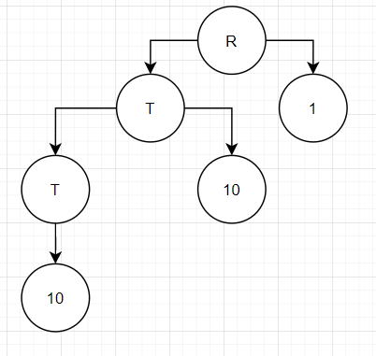

R→4→T1U→17→T1+→12→011+

